**Shell传递参数**

1. 在执行shell脚本时，可以向脚本传递参数。

如：

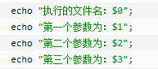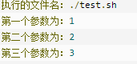

1. 几个特殊字符

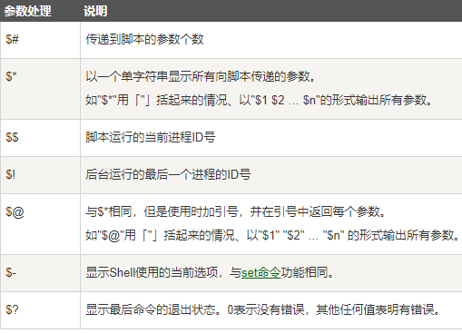

注意：

* 相同点：都是引用所有参数。
* 不同点：只有在双引号中体现出来。假设在脚本运行时写了三个参数 1、2、3，，则 " * " 等价于 "1 2 3"（传递了一个参数），而 "@" 等价于 "1" "2" "3"（传递了三个参数）。